Arbeitsblatt_MachineLearning_38 1 / 1

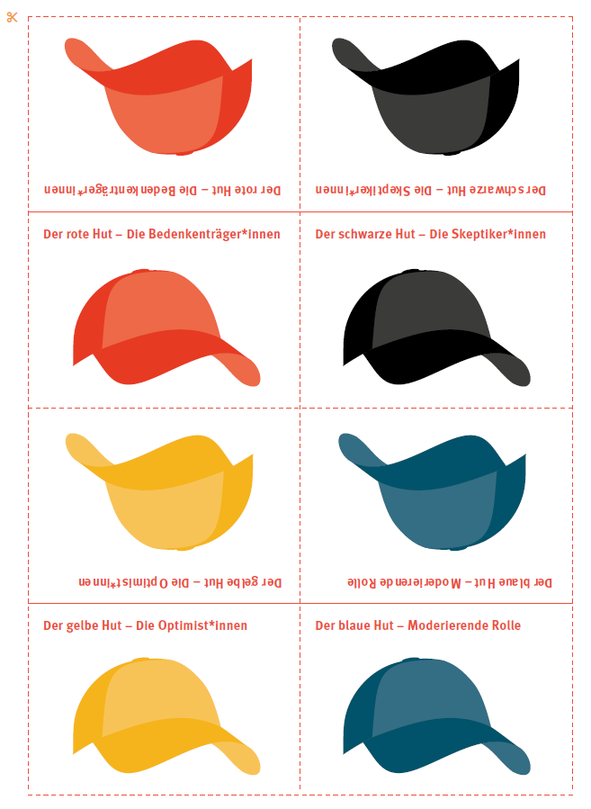
Tischaufsteller

